ДОРОГОЙ ДРУГ!

Если ты активно пользуешься Интернетом, то, чтобы обеспечить свою безопасность, тебе необходимо знать простые правила.

Интернет – это безграничный мир информации. Здесь ты найдёшь много интересного и полезного для учёбы. В Интернете можно общаться со знакомыми и даже заводить друзей.

Но кроме хорошего, в виртуальном мире есть и плохое. Неправильное поведение в Интернете может принести вред не только тебе, но также твоим родным и близким.

Чтобы обезопасить себя в Интернете, достаточно соблюдать правила, которые содержатся в этой памятке. В этих правилах нет ничего трудного. Отнесись к ним внимательно – и расскажи о них своим друзьям!
1. Не вступай в незнакомые сообщества и не распространяй по чьей-либо просьбе провокационные и агрессивно настроенные информационные сообщения и материалы.

2. Помни, что существуют страницы, не предназначенные для детей: не заходи на сайты для тех, кто старше 18 лет, содержащие неприличные или экстремистские материалы. Если ты попал на такую страницу по ссылке, закрой свой браузер, используя клавиши Ctrl+Alt+Delete.

3. Ни в коем случае не указывай свой номер телефона или электронный адрес и не отправляй с сотового сообщения на незнакомые номера из Интернета.

4. Никому и никогда не разглашай свои пароли. Они – твой главный секрет. Придумай своё уникальное сочетание букв, символов и цифр, которое никто не сможет угадать. Не записывай его на бумажках, не храни в открытом доступе.
5. При регистрации в социальных сетях и на других сайтах старайся не указывать личную информацию (номер телефона, адреса дома и школы, место работы родителей и другое) – она открыта даже тем, кого ты не знаешь!
6. Помни, что фотография, размещённая в Интернете, доступна для просмотра всем. Лучше не публиковать изображения твоей семьи, школы, дома и другие личные данные.

7. Старайся не встречаться с теми, с кем ты знакомишься на сайтах. Помни, что многие люди рассказывают о себе в Сети неправду.

8. В Интернете общайся только с людьми, которых ты знаешь лично. Подумай и посоветуйся с родителями, прежде чем «добавить» чужого человека «в друзья».

9. Не используй веб-камеру при общении с незнакомцами, помни о необходимости сохранять с ними дистанцию. Если пришло сообщение с неизвестного тебе адреса, его лучше не открывать.

10. Если ты хочешь что-нибудь купить в Интернете, обратись к родителям. Они подскажут, как избежать мошенничества.

11. Без согласия взрослых не загружай какие-либо файлы: они могут содержать вирусы и причинить вред компьютеру.

12. Попроси родителей установить антивирусную программу.

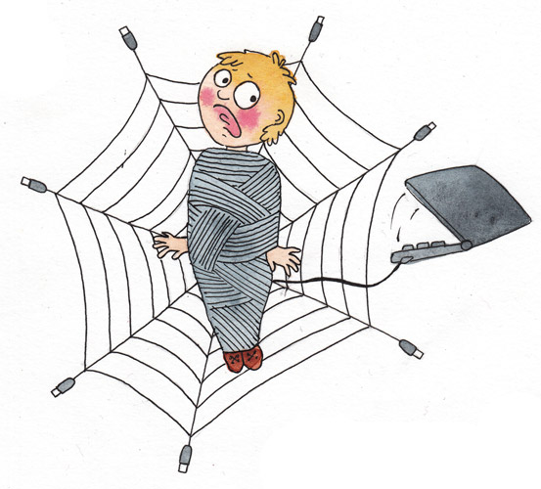

Городская детская библиотека
г. Майкоп
Ул. Димитрова 23
Часы работы:
9.00-17.00
Выходной - понедельник
Тел. 55-07-74

электронный адрес
det.biblioteka.23@mail.ru

МБУК «ЦБС» МО «Город Майкоп»
Городская детская библиотека

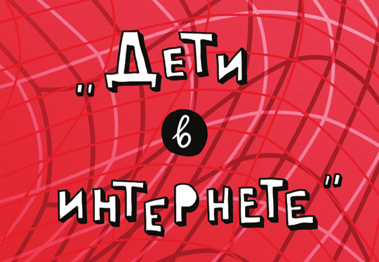

Подсказки для детей

г. Майкоп
2017

